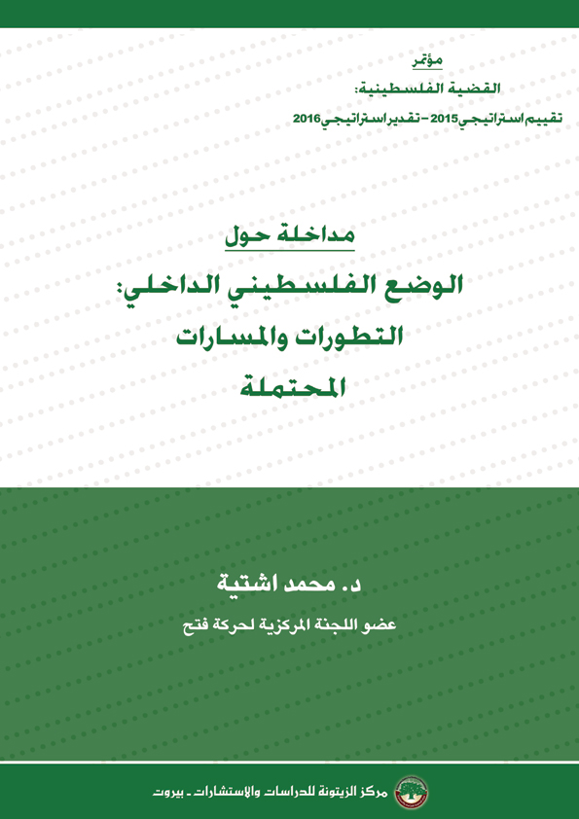
الوضع الفلسطيني الداخلي: التطورات والمسارات المحتملة
د. محمد اشتية
أمام الوضع الداخلي الفلسطيني مجموعة من المآزق، سأعالج في هذه الجلسة ثلاثة مفاصل رئيسية لا بدّ من النظر إليها عندما نتحدث عن الوضع الداخلي الفلسطيني وتطوراته المستقبلية.

المفصل الأول والمهم في معالجتنا للشأن الداخلي هو الهبة الشعبية الفلسطينية. هذه الهبة التي وقودها شباب فلسطين، الرافضين للاحتلال وكل ممارساته، من قمع وتهويد واستيطان وقتل وتدمير، واعتقال، وغيرها. وفوق هذا وضع اقتصادي صعب في الأراضي الفلسطينية؛ فأكثر من 170 ألف خريج جامعي عاطلون عن العمل، وفي الشريحة العمرية ما بين 19-29 نسبة 56% خارج سوق العمل. ولكن لا أريد أن أوحي بالقول إن الهبة الشعبية مسببها اقتصادي. الهبة الشعبية مسببها الرئيسي الاحتلال، وانسداد الأفق السياسي، وكل ما يترتب على ممارسات الاحتلال بشكل أو بآخر، وأهمها عنف المستوطنين وممارساتهم ضد الأقصى والمقدسات الإسلامية والمسيحية.
وفي سياق الهبة الشعبية، نقول، بأن الهبة الشعبية والمقاومة الشعبية هي جزء أساسي أقره المؤتمر السادس لحركة فتح في عام 2009، وبالتالي تقع في صلب الاستراتيجية النضالية لحركة فتح، ونحن ندعم بشكل كامل كل ما له علاقة بهذه الهبة.
من جانبها، ردت "إسرائيل" على الهبة بأعنف الأشكال، سواء كان في سياسة "اضرب لتقتل"، "shoot to kill policy" أم أنها في وضعت 192 حاجزاً عسكرياً في الأراضي الفلسطينية، وعزلت بعض المناطق عن بعضها البعض. وكما جاء في تقارير حقوق الإنسان، أكثر من 85% من حالات الإعدام التي قام بها الجيش الإسرائيلي كان يمكن تفاديها، ولكن بسبب السياسة المبرمجة للقتل، أكثر من 180 شهيد سقطوا منذ 19/9/2015 إلى يومنا.
والمهم في موضوع الهبة الفلسطينية أنها جاءت في ظلّ ما يجري في الإقليم من شلال دم عربي. الهبة دفعت القضية الفلسطينية من كونها قضية مهمة إلى أنها أصبحت أيضاً قضية ملحة، وجاءت ببان كي مون أمين عام الامم المتحدة، وجون كيري وزير الخارجية الأمريكي إلى المنطقة عدة مرات؛ أي خلقت حالة من الحراك الدولي، تجاه فلسطين بعد أن كانت قد غابت عن خطابات الأمم المتحدة وقادة العالم.

المفصل الثاني بعد الهبة الفلسطينية، هو إعادة صياغة العلاقة مع الاحتلال، وهذا ما نقوم به إذ سيذهب وفد فلسطيني أمني لإبلاغ الجانب الإسرائيلي بالتوجه لوقف التنسيق الأمني ووضع القرار المتعلق به موضع التنفيذ. وكان المجلس المركزي الفلسطيني قد أتخذ قراراً واضحاً أننا لن نستمر في العلاقة مع "إسرائيل" ما دامت "إسرائيل" تستمر في الضرب بعرض الحائط بالاتفاقيات الموقعة معها. وبالتالي سيقابل اليوم وفد فلسطيني الجانب الإسرائيلي، ويقول بالحرف الواحد: "ما دامت إسرائيل تعصف بالاتفاقات الموقعة، فنحن من جانبنا لن نستمر بالالتزام بهذه الاتفاقات مهما كان الأمر".
ومن جانب آخر، يخطئ من يظن أن "إسرائيل" شريك سياسي، "إسرائيل" دولة عدو، تحتل أرضنا، وهي بالمجمل العام ليست شريكاً لنا بأيّ شيء وبأيّ قضية من القضايا، وإعادة صياغة العلاقة معها هي من أجل التصعيد والمواجهة.
وندرك أن منظمة التحرير وقّعت مع "إسرائيل" اتفاقات لها ثلاث مناحي: منحى سياسي وهو مغلق. ومنحى أمني، كما ذكرت لكم قرار المجلس المركزي الفلسطيني واضح بإعادة صياغة العلاقة. والمنحى الثالث هو منحى اقتصادي، "إسرائيل" تصدر إلى الأراضي الفلسطينية، ما مجموعه نحو 5 مليارات دولار، في حين لا يسمح للجانب الفلسطيني بالتصدير لـ"إسرائيل" إلا بـ750-800 مليون دولار. وبالتالي الاقتصاد مع الجانب الإسرائيلي هو طريق باتجاه واحد، ولكن هذه الطريق ليست خياراً فلسطينياً، لأن واقع الاحتلال قد فرض على الأراضي الفلسطينية علاقة تبعية كولونيالية يحكمها عنصر التبعية المفروض بقوة الاحتلال الواقع على أرضنا منذ عام 1967، وبالتالي هذه العلاقة أيضاً يتم ضربها من خلال مقاطعة البضائع الإسرائيلية، والسعي لوقف العمل باتفاق باريس الاقتصادي، وغيره.

والمفصل الثالث أمامنا هو إنهاء الانقسام، ونحن ذهبنا إلى القاهرة، والدوحة (الدوحة مرتين، والقاهرة مرتين)، وسمعنا بشائر طيبة، بأن هناك أفق إيجابي لإنهاء الانقسام.
ونقول للذي يعتقد أننا نخضع لأية ضغوط أمريكية، فيما يتعلق بالمصالحة الوطنية الفلسطينية، "لست على حق"؛ فعندما اتصل الجانب الأمريكي بالرئيس حسني مبارك، وطلب منه أن يضغط على أبو مازن بأن لا يرسل وفداً لتوقيع اتفاق القاهرة...، ذهب الأخ عزام الأحمد ووقع هذا الاتفاق. وقعنا اتفاق القاهرة مرتين، واتفاق الدوحة، وما جرى من أجواء إيجابية، نحن ندعمها بالكامل، نحن في اللجنة المركزية في حركة فتح قرارنا هو المصالحة منذ اليوم الأول، ليس من مصالحة يوم أمس ولكن من اليوم الأول. نريد لهذه المصالحة أن تتم لأن حركة فتح إذا كان عندها أي علامة مسجلة، فهي حرصنا على الوحدة الوطنية الفلسطينية.
وبالتالي إذا كان هناك اتفاق في الدوحة متعلق بتطبيق الاتفاقات الموقعة ووضعها حيز التنفيذ، فإننا نبارك هذا الأمر، ونريده ونعمل من أجله؛ حكومة وحدة فلسطينية تشارك فيها سائر فصائل العمل السياسي الفلسطيني الوطني والإسلامي، وانتخابات تجري بعد ذلك بفترة زمنية محددة.
ونحن نقول إن حكومات فنية لا تحل مشاكل سياسية، وإن معظم المشاكل هي مشاكل سياسية؛ الحكومات الفنية غير قادرة على أن تحلها. وبناء عليه، نريد أيضاً في موضوع الانقسام، أن نكسر الأمر الواقع الذي يعيشه قطاع غزة. أهلنا في غزة يعانون معاناة كبيرة، حجم الدمار في غزة هائل وكبير، أكثر من 2.2 مليون طن من الركام خلفتها ماكينة الدمار الإسرائيلي في غزة، والدمار متراكم من 2002، و2008، و2009، و2012، و2014، وغير ذلك.
ولكن، نحن تعاملنا مع ما جرى في قطاع غزة بكل الأخلاق، وأبقينا 48% من موازنة السلطة الفلسطينية تصرف على قطاع غزة، ولم يكن ما جرى في غزة يسمح بأي شكل من الأشكال أن نعمل إلا من أجل رفع الحصار الذي فرض على قطاع غزة، لأننا لا نقبل بأي شكل من الأشكال، لا عقوبة فردية ولا عقوبة جماعية على أهلنا في القطاع.
يتساءل البعض حول ما يحدث في الدوحة: ما هو الجديد الذي يجعلنا نتفاءل الآن؟
الذي يجعلنا نتفاءل الآن مجموعة قضايا، أهمها أن هناك إعادة صياغة في الإقليم، وهناك إعادة تحالفات في الإقليم، ونحن من اليوم الأول ونحن نقول إن التحالف الحقيقي لا يمكن أن يتم إلا بمقدار القرب والبعد من فلسطين.
وبناء عليه، الحال والحرص الوطني الفلسطيني على كل المتغيرات التي تجري في المنطقة، هي التي يجب أن تحتّم علينا جميعاً أن نذهب إلى مصالحة وإنهاء الانقسام، من أجل أن ننهي هذا الفصل الأسود في تاريخ قضيتنا.
والشيء الآخر، نقول للذي يعتقد أن فتح مضطرة للمصالحة، نعم، فتح مضطرة للمصالحة، ليس لأننا نفهم متغيرات الإقليم. بل لأن فتح مضطرة للمصالحة الأمس، واليوم، وغداً، سبب حرصنا على المصالح الوطنية هو الذي يجعلنا دائماً نقول إننا نريد هذه المصالحة أن تتم.
ونحن لا نخضع بأي شكل من الأشكال إلى أيّ من الابتزازات، وتعلمون جميعاً أننا دفعنا الثمن عندما تمّ تهديدنا بألا نذهب إلى الأمم المتحدة، وذهبنا، وأوقفوا الرواتب عن الناس،
ألا نذهب إلى مجلس الأمن، وذهبنا،
ألا نذهب إلى اليونسكو، وذهبنا،
ألا نذهب إلى اتفاق مكة، وذهبنا،
ألا نذهب إلى القاهرة، وذهبنا،
وبالتالي لا يهمنا بأي شكل من الأشكال إلا المصلحة الوطنية الفلسطينية، التي تحكم عملنا بشكل أساسي؛ الرئيس أبو مازن ونحن معه في اللجنة المركزية لحركة فتح.
ونقول لمن يعتقد أن فتح خائفة من الانتخابات انه على خطأ. نحن بالمجمل العام كل همنا أن نذهب لنحتكم إلى الشعب الفلسطيني. لأنه لا يمكن لنا إلا أن نعيد صياغة المؤسسة بشكلها الديموقراطي، ولا يمكن لنا إلا أن نعيد، الشرعية الفلسطينية بكل مؤسساتها، عبر صندوق الاقتراع. وأنا أعلم أن صندوق الاقتراع لا يشمل الشتات الفلسطيني، ولكن المجلس الوطني الفلسطيني هو الذي سيشمل الشتات لأن عقد المجلس الوطني الفلسطيني هو من مرتكزات ومخرجات المصالحة وإنهاء الانقسام، بشكل أو بآخر. ونحن كل الذي نريده هو المحافظة على هذه الشرعية الفلسطينية.
المجلس الوطن بأعضائه القدامى، إذا تعذر علينا أن نعيد الصياغة من البداية، ولكن هناك فراغات عديدة في المجلس الوطني لا بدّ من ملئها، وبالنسبة لنا منظمة التحرير، كونُها الممثل الشرعي والوحيد للشعب الفلسطيني، هي رمز الشرعية، بالنسبة لي ولنا جميعاً هي أمّ الشرعيات، وبالتالي، تجديد الشرعية في منظمة التحرير هو أساس، لأن منظمة التحرير هي الضمان الحقيقي لحق العودة لأهلنا بالشتات.
ونحن نعلم أن المنظمة تعرضت إلى مجموعة هزات، كان أصعبها الخروج من لبنان، وكان ثانيها احتلال العراق للكويت وموقف المنظمة في ذلك الزمن... وثالثاً، انهيار معسكر حلفائنا في الاتحاد السوفياتي وغيرها. وبصراحة فقد جاء تأسيس السلطة على حساب المنظمة في بعض الشيء، وبالتالي لا بدّ لنا من إعادة صياغة منظمة التحرير من أجل أن تبقى أمّ الشرعيات الفلسطينية.
في سياق آخر، لقد عبرنا بقضيتنا في ثلاث استراتيجيات.
الاستراتيجية الأولى هي استراتيجية الكفاح المسلح، والذي رفع قضيتنا من قضية لاجئين إلى قضية حقوق وطنية. والاستراتيجية الثانية التي عبرناها هي استراتيجية المفاوضات، والتي ولد منها إنشاء السلطة الوطنية الفلسطينية، والسلطة الوطنية الفلسطينية ليست منَّة من أحد، لم يعطنا إياها أحد، بل هي نتاج نضالات شعبنا منذ عام 1965 إلى يومنا هذا. وهي إنجاز وطني. ويجب أن نفخر بما قامت به: تعبيد 1,850 كم من الطرق، بناء المدارس، المستشفيات، ... السلطة الآن شكلها خدماتي للمواطن. من جانب آخر فإن المفاوضات وصلت إلى طريق مسدود. فالمفاوضات بشكلها الثنائي أصبحت مقيتة والولايات المتحدة تحتكر المفاوضات ورعايتها، وأن طاولة المفاوضات لم تكن متوازنة في يوم من الأيام، لذلك أغلق الملف التفاوضي للجانب الفلسطيني وانتهت الآلية المعمول بها منذ 25 سنة.
والاستراتيجية الثالثة التي تبنتها القيادة الفلسطينية، هي استراتيجية تدويل الصراع. نحن ذهبنا إلى ثلاث مفاصل في تدويل الصراع. مفصل سياسي في الأمم المتحدة، والاعترافات الثنائية وغير ذلك، ومفصل قانوني في محكمة الجنايات الدولية، ومفصل اقتصادي الداعي إلى مقاطعة "إسرائيل"، أنا لا أقول مقاطعة الاستيطان، لأن الاستيطان هو أحد إفرازات دولة الاحتلال، بل تجب مقاطعة "إسرائيل" دولياً واقتصادياً. فالمقاطعة أثبتت نجاعتها عندما قوضت النظام العنصري في جنوب افريقيا.
ولكن في مقابل هذه الاستراتيجيات الثلاث، "إسرائيل" لها استراتيجيات. الأساس في الاستراتيجية الإسرائيلية اليوم هو "الّلا حلّ". "إسرائيل" لا تريد حلاً، ويخطئ من يعتقد أن "إسرائيل" تريد حلّ الدولتين. هي لا تريد حلّ الدولة الواحدة ولا حلّ الدولتين. كل الذي تريده "إسرائيل" هو الاستاتسكو، الأمر الواقع، والذي يعني أرضنا منقوص منها ألفين دونم وأرضنا عليها ألفين مستوطن شهرياً. و"إسرائيل" تريد أيضاً إبقاء التفوق العسكري، والمهم بالنسبة لها هو تقويض الحالة العربية التي تصب في صلب الاستراتيجية الإسرائيلية. وفي المجمل العام، أيضاً الجانب الإسرائيلي يريد للجانب الفلسطيني أن يحس وكأنه رهينة الخيار الواحد، وكأننا رهينة خيار المفاوضات. القيادة الفلسطينية ليست رهينة الخيار الواحد. بدليل الهبة الشعبية وما يجري الآن في الأراضي الفلسطينية ما يبرهن ذلك.
في الختام أود أن أقول: نحن نريد أن نكسر الأمر الواقع بالمقاومة الشعبية، نحن نريد أن نكسر الأمر الواقع بالمصالحة، ونحن نريد أن نحافظ على مكتسبات شعبنا. وإذا كانت السلطة خداماتية اليوم من جهة، واستمرار الاستاتسكو من جهة ثانية؛ السؤال ما هي المسافة ما بين أننا لا نريد حلّ السلطة، ولا نريد أن نبقيها في الاستاتسكو أو في الأمر الواقع؟
الجواب بالنسبة لي هو أن تتحول وظيفة السلطة، من سلطة خدماتية إلى سلطة مقاومة، تصبح رافعة في المشروع الوطني في مواجهة الاحتلال. بهذه الطريقة نحافظ على مكتسبات شعبنا، ومؤسسات السلطة، وتصبح السلطة، في هذه الحال، ليست في واد والمشروع الوطني في واد آخر.
أيضاً نحن نريد الحفاظ على منظمة التحرير وتفعيل دورها، فهي حامية حقّ العودة، وأن تتضح البوصلة، بين السلطة من جهة وبين المنظمة من جهة أخرى. ونريد أن يكون هناك بالنسبة لنا جميعاً برنامج سياسي نضالي، يتوحد فيه الهدف وتتوحد فيه أدوات تحقيق هذا الهدف، لأنه لا يمكن لأحد أن يصنع السلام منفرداً، ولا يمكن لأحد أن يصنع الحرب منفرداً. نحن نريد مع بعض أن نذهب إلى برنامج سياسي فلسطيني نضالي، أدواته واضحة، أهدافه واضحة، نتفق عليه من أجل أن يكون هناك مخرجات جيدة.

نختم بالقول إننا نريد الخروج من حالة الاسترخاء، حالة الاسترخاء هي المسافة بين المقاتل الذي تحول إلى موظف، وبالتالي نحن لا نريد للحالة النضالية أن تتحول إلى حالة وظيفية. لا بدّ من إعادة صياغة هذه الحالة لكي تبقى حالة نضالية وتصبح السلطة رافعة لنا جميعاً.
نحن لا نتحدث عن أهلنا في الضفة الغربية وقطاع غزة، نحن نتحدث أيضاً عن أهلنا في أراضي الـ 48. وهذا الأسبوع كان أسبوع التضامن مع أهلنا في الـ 48، لأن فلسطين الدولة على حدود الـ 67، لا تنفي أن يافا فلسطينية، والناصرة فلسطينية، وغيرها كذلك. فلسطين الأم معروف أين حدودها والواقعية السياسية نعرف أين أخذتنا.
اليوم في الأراضي الفلسطينية 631 ألف مستوطن، ويشكلون 22% من مجمل السكان، واليوم في فلسطين التاريخية بين نهر الأردن والبحر الأبيض المتوسط، 6.3 مليون يهودي. واليوم في شهر 2/2016 ما بين نهر الأردن والبحر المتوسط 6.3 مليون فلسطيني، وإذا ما أخذنا نسبة الزيادة السكانية في الاعتبار فهذا يعني أنه بعد أربع سنين من اليوم في عام 2020 سيكون هناك في فلسطين التاريخية 53% من مجمل السكان فلسطينيين. فـ"إسرائيل" أمامها اليوم إما حل الدولتين، أو أن تذهب لتصبح دولة عنصرية فيها أقلية يهودية تحكم أغلبية فلسطينية.
أنا على ثقة بأن المصالحة هي خطوة يجب أن لا تكون خطوة للاعتدال التكتيكي، ولكن يجب أن تكون في صلب الاستراتيجية الفلسطينية.
وادرك أيضاً أن معبر رفح حالة فلسطينية من جهة، ولكن معبر رفح حالة مصرية أمنية من جهة أخرى، بالحوار مع إخواننا المصريين، معبر رفح ممكن أن يفتح.
من المهم أن لا نستسلم للأمر الواقع، وأن نكسر الأمر الواقع، لأن الطيور التي تولد في القفص تعتقد أن الطيران حرام، معاً وبوحدتنا نستطيع أن نكسر القفص.
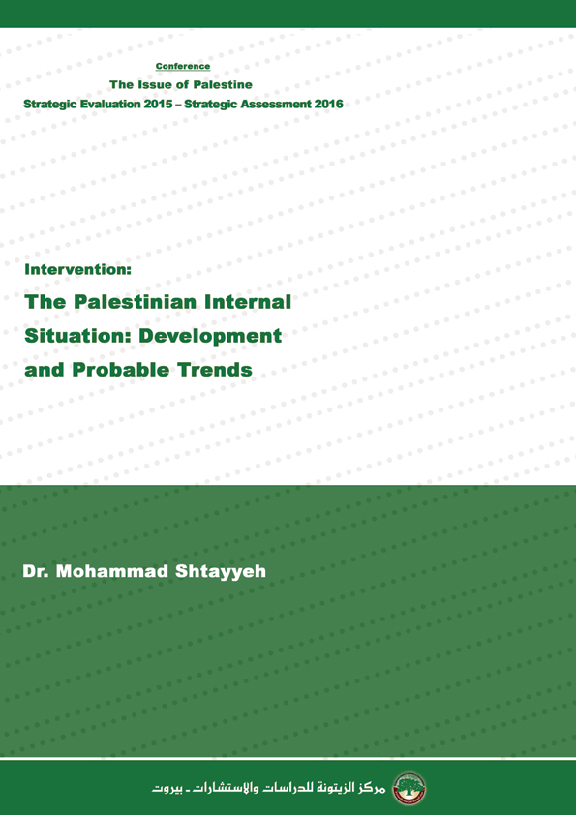

قدمت هذه مداخلة في مؤتمر "قضية فلسطين: تقييم استراتيجي 2015 - تقدير استراتيجي 2016"، الذي أقامه مركز الزيتونة للدراسات والاستشارات، في بيروت، في 11/2/2016.
عمل وزيراً للأشغال العامة والإسكان، ورئيساً للمجلس الاقتصادي الفلسطيني للتنمية والإعمار – بكدار، ومحافظاً لفلسطين لدى البنك الإسلامي في جدة، وعميداً في جامعة بيرزيت، وهو رئيس مجلس أمناء الجامعة العربية الأمريكية، ونائب مجلس أمناء جامعة القدس. انتخب عضواً في اللجنة المركزية لحركة فتح في المؤتمر السادس. ويحمل شهادة الدكتوراه في الاقتصاد من جامعة سسيكس University of Sussex في بريطانيا؛ وله عدة مؤلفات في السياسة والاقتصاد والأدب.

